透明度, 不透明度, 混合 【3D游戏引擎设计】
源颜色：(Rs, Gs, Bs, As)
不表颜色：(Rd, Gd, Bd, Ad)
最终混合结果的颜色：(Rf, Gf, Bf, Af)
此处讨论的所有颜色通道的值都是在[0, 1]范围之间。材质颜色和纹理图片的颜色都具有alpha通道。

一，使用alpha通道融合，最经典的用法就是作为混合因子，如果alpha = 1 完全不透明；alpha = 0完全透明。仅仅混合RGB通道的公式如下：
(Rf, Gf, Bf)
= (1 - As) * (Rs, Gs, Bs) + As * (Rd, Gd, Bd)
= ( (1 - As) * Rs + As * Rd, (1 - As) * Gs + As * Gd, (1 - As) * Bs + As * Bd )
每个颜色成分都要进行代数操作。假设你已经将目标颜色绘制到了帧缓存中，此时帧缓存中的颜色变成了目标颜色，下一次将要绘制的颜色是源颜色，源颜色的alpha值被用来混合源颜色和当前帧缓存中的内容。

二，有时候也可能将目标颜色绘制到屏幕缓存区中，然后将其和源颜色混合，然后使用屏幕缓存区中的颜色和帧缓存区中的当前内容混合。这种情形下，我们也必须记录屏幕缓存中的颜色的alpha值，我们需要alpha值混合的公式：
As = (1 - As) * As + As * Ad

将四个通道组合到一个公式下，最经典的alpha混合方程为：
(Rf, Gf, Bf, Af)
= ( (1 - As) * Rs + As * Rd, (1 - As) * Gs + As * Gd, (1 - As) * Bs + As * Bd, (1 - As) * As + As * Ad )

如果混合结果的颜色又作为另外一个混合操作的目标颜色，那么：
(Rd, Gd, Bd, Ad) = (Rf, Gf, Bf, Af)

图形API更加一般的颜色混合，不管颜色来自于顶点的属性，还是纹理图片，一般的公式是：
( R_{f}, G_{f}, B_{f}, A_{f})
= ( m_{r}*R_{s} + n_{r}*R_{d}, m_{g}*G_{s} + n_{g}*G_{d}, m_{b}*B_{s} + n_{b}*B_{d}, m_{a}*A_{s} + n_{a}*A_{d})
或者写成矩阵的形式：
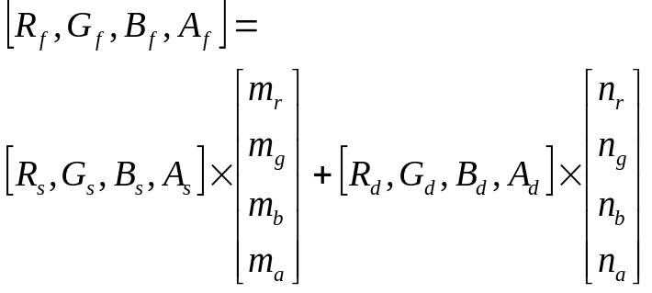
混合因子为(m_{r}, m_{g}, m_{b}, m_{a}) 和 (n_{r}, n_{g}, n_{b}, n_{a}),脚注为他们影响的颜色通道。这些系数全部处于[0,1]之间。在图形API中源混合因子和目标混合因子都是由枚举定义指定。例如OpenGL中的混合因子枚举：
GL_DST_ALPHA ( Ad , Ad , Ad , Ad )
GL_DST_COLOR ( Rd , Gd , Bd , Ad )
GL_ONE (1,1,1,1)
GL_ONE_MINUS_DST_ALPHA (1,1,1,1) - (Ad,Ad,Ad,Ad)
GL_ONE_MINUS_DST_COLOR (1,1,1,1) - (Rd,Gd,Bd,Ad)
GL_ONE_MINUS_SRC_ALPHA (1,1,1,1) - (As,As,As,As)
GL_SRC_ALPHA ( As , As , As , As )
GL_SRC_ALPHA_SATURATE (f,f,f,1) : f = min(As,1-Ad)
GL_ZERO ( 0 , 0 , 0 , 0 )

下面是一个有趣的例子，比较几种混合的模式。
- 两种纹理相乘
源颜色的混合因子为目标颜色，目标颜色的混合因子为0.也就是：
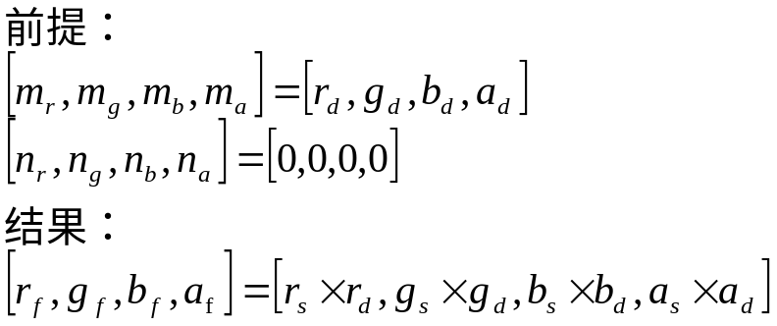
相乘的颜色通道都是处于[0,1]之间，乘积也是在[0,1]之间，因此不需要截断。这种混合用于dark maps，此时源纹理代表一种光源。之所以使用dark是因为乘积能降低最终混合颜色的强度，相对于目标颜色。
- 两种纹理相加
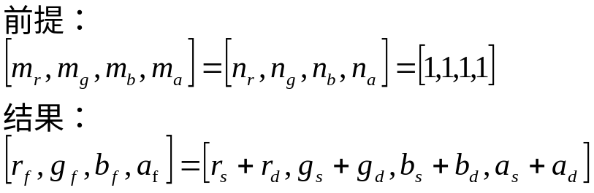
颜色值相加有可能导致结果超出[0,1]，所以最终颜色值将被截断到[0,1]区间。这种混合用于light maps，此时源纹理也代表一种光源。最终颜色的强度增强，也表现的更加饱和。
3，一种折中的做法是soft addition(柔求和)，公式如下：
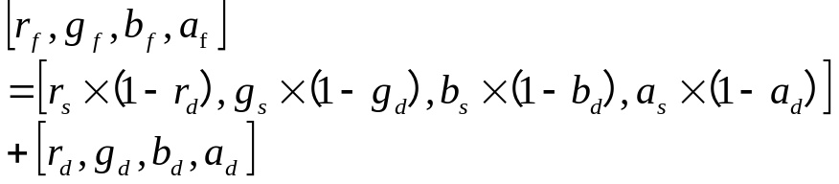
源混合因子为ONE_MINUS_DST_COLOR，目标混合因子为ONE。这种方法不会导致过饱和，该方法是目标颜色和源颜色的一部分相加，如果目标颜色非常亮(alpha值接近1)，那么源颜色的混合系数非常小，因此源颜色不会导致结果过白。同理如果目标颜色过黑(alpha值接近0)，那么目标颜色对最终结果的贡献很小，而源颜色的系数很大，因此源颜色主导，而最后的结果是增白的黑暗区域。

三，混合的思想也包括alpha测试
所谓alpha测试就是当且仅当源混合因子和特定的参数值相当的时候才将RGBA源颜色和RGBA目标颜色混合。Alpha测试的伪代码如下：
source = (Rs, Gs, Bs, As);
destination = (Rd, Gd, Bd, Ad);
reference = Aref;
if ( ComparesFavorably(As, Aref) )
{
result = BlendTogether(source, destination);
}
ComparesFavorably(x, y)是一个标准的比较函数：
x<y, x<=y,x>y,x>=y,x=y,x!=y.
此外还有两个函数：always和never。前者是始终进行混合，它是alpha混合系统的默认值，后者就是禁止混合。

正确地绘制一系列物体，包括半透明的物体，规则是先绘制不透明的物体,然后按视线方向从后向前，绘制半透明物体。游戏程序员一直想采取捷径以获得一种快速的系统，或者是避免一些复杂操作的系统。对于这个例子，捷径是跳过排序步骤使用alpha测试。对象列表被渲染两次，两次中都开启深度测试才能正确排序对象。两次中都开启alpha测试。第一次遍历，测试函数设置为允许和任何alpha等于1的颜色混合；即，不透明的对象被绘制，半透明的对象不会。第二次遍历，测试函数设置为允许和任何alpha不等于1的颜色混合，这次半透明的对象被绘制，不透明的对象不会。
起初，该系统有问题(忽略了从后向前排序)，开启深度缓存，记得你有能力控制读写操作。第一遍遍历中绘制不透明的对象，读写深度缓存保证最终渲染结果的正确性。在绘制一个像素到到帧缓存中之前，先要读取相应位置的深度数组。如果当前的像素通过了深度测试，像素将被写到帧缓存中去。结果，为了更新这个像素的深度值，深度缓存必须被写操作。如果当前的像素没有通过深度测试，该像素就不会被绘制，深度缓存也不会更新。第二次遍历中半透明的物体被绘制。这些对象不是从后到前排序的，有可能两个半透明对象是从前到后绘制，结果是先绘制的对象比后绘制的对象更加接近观察者，你能看穿第一个对象因为它是半透明的，因此你将会看到后绘制的对象就在它后面。为了确保这种情况的发生，必须在第二次遍历中禁止掉深度缓存的写操作。如果你不这样做，你可以考虑一下会发生什么情况。第一个对象被绘制，深度缓存被写成对应这个对象的深度值，当你试图绘制第二个对象的时候，它的深度值比第一个对象的深度值，因此深度测试失败，第二个对象不会被绘制出来，尽管第二个对象按理应该透过第一个对象可见的。禁止深度缓存的写操作将会阻止这种错误的发生，这个过程的伪代码如下：
//initialization
ObjectList objects = <objects to draw, some opaque, some transparent>;
EnableDepthRead();
SetDepthCompare(less_than_or_equal);
EnableAlphaBlend(SRC_ALPHA, ONE_MINUS_SRC_ALPHA)
EnableAlphaTesting(1); //alpha reference = 1

//first pass
SetAlphaTestCompare(equal);
EnableDepthWrite();
Draw(objects);

//second pass
SetAlphaTestCompare(not_equal);
DisnableDepthWrite();
Draw(objects);

Alpha测试的另外一个应用是绘制纹理的alpha值非0即1的对象。一个经典的例子是给一个物体贴花。贴花集合体是一个有一个相关纹理的矩形，纹理图片上有个艺术作品，而且这个贴花并没有完全覆盖所有的图片的像素，没有覆盖的区域将是透明的。即，如果贴花被绘制到另外一个对象上面，你看到了图片中的贴花，同时你也看到了其他的对象。为了实现这种效果，图片中，艺术品绘制区域的alpha值被设置为1，其他区域alpha为0。当绘制这种对象时，alpha参考值被设为0.5(可以是不等于0和1的任何值)，测试函数被设为“greate_than”，当贴花纹理被绘制到对象时候，只有alpha值等于1(比0.5大)的部分被绘制，alpha值等于0(比0.5小)的部分将不会被绘制。正因为他们不会被绘制，所以对深度缓存没有影响，因此没有必要使用上个例子中讨论的两次遍历技术。

